TRIBUNAL DE COMMERCE
DE NANTES

RAPPORT D’ACTIVITE DE L’ANNEE 2019

ACTIVITE JUDICIAIRE

Contentieux général

Juridiction présidentielle :

- référés
- ordonnances sur requête
- injonctions de payer

Procédures collectives :

- ouvertures de procédures
- ordonnances des juges commissaires
- plans de redressement
- sanctions
- clôtures

CONTENTIEUX GENERAL
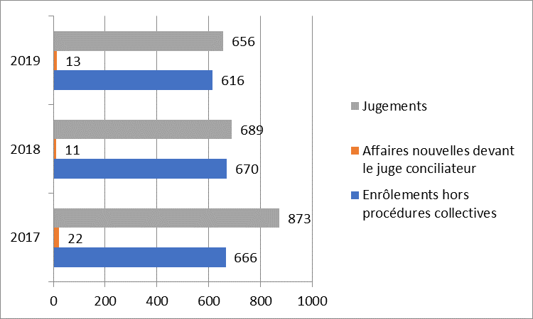

JURIDICTION PRESIDENTIELLE

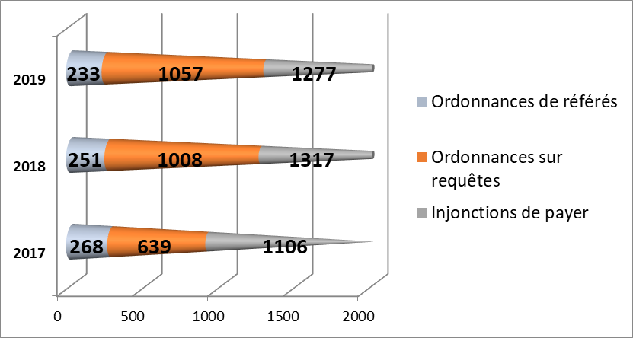

PROCEDURES COLLECTIVES
Ouvertures de procédures

 | Nombre | CA en K€ | Effectifs
2017 | 566 | 208687 | 1337
2018 | 577 | 273863 | 1732
2019 | 586 | 485556 | 3002
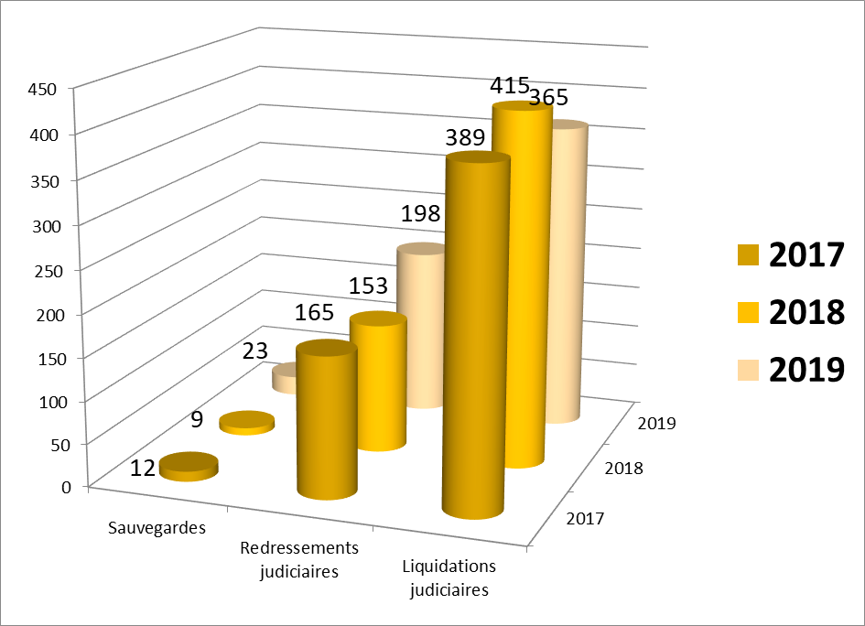

Ordonnances

 | 2018 | 2019
Ordonnances Juges-commissaires | 3487 | 2766
Ordonnances du juge taxateur | 1343 | 1214

Plans de redressement

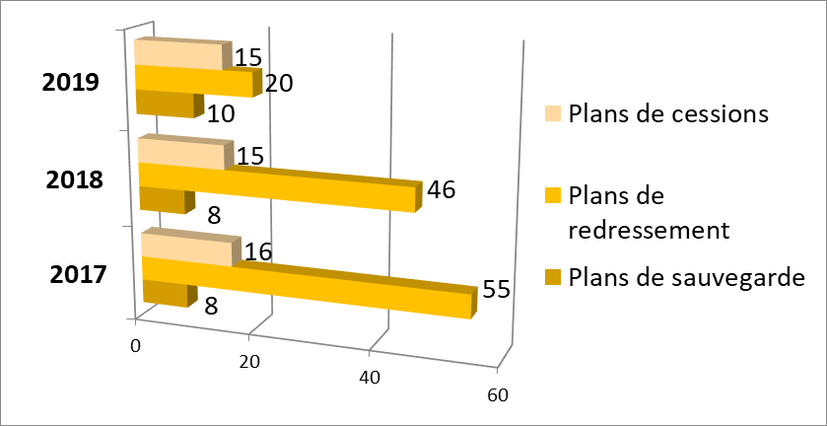

Sanctions

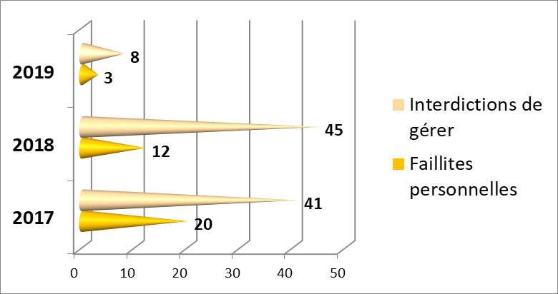

Clôtures de procédures

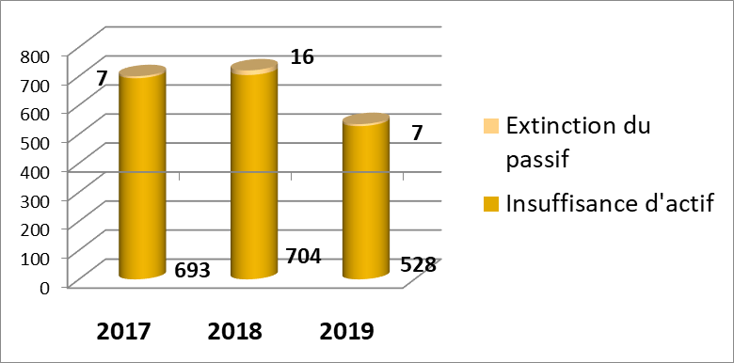

REGISTRES LEGAUX ET PREVENTION

Registre du commerce et des sociétés :

- formalités
- répartition des immatriculations par catégorie
- dépôts en annexe au Registre
- ordonnances du juge commis à la surveillance

Privilèges et sûretés

Cellule de prévention

REGISTRE DU COMMERCE ET
DES SOCIETES

Formalités

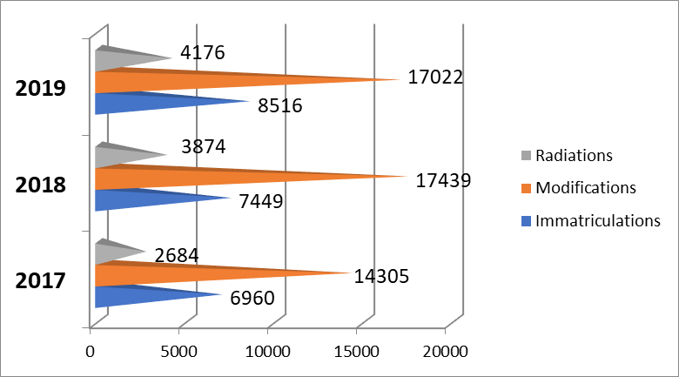

Répartition des immatriculations par catégorie

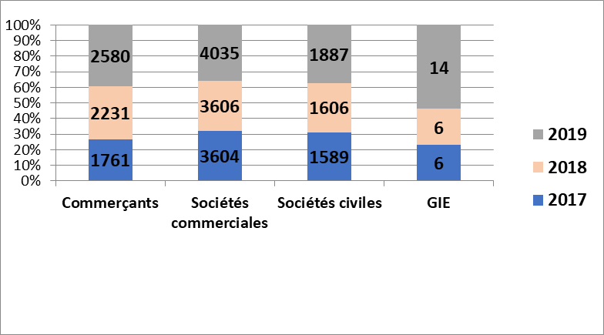

Dépôts en annexe au Registre

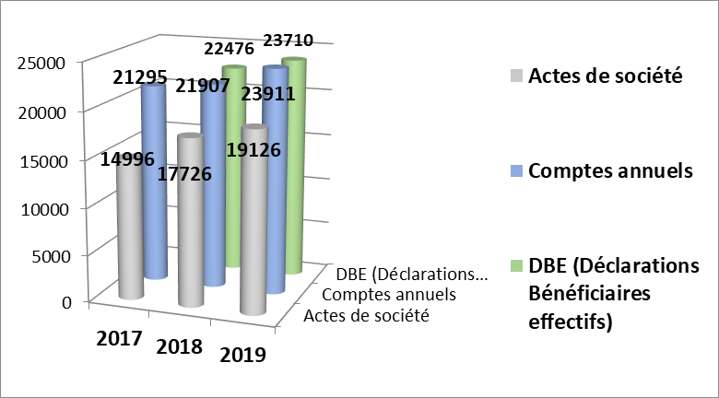

Ordonnances du juge-commis à la surveillance du RCS

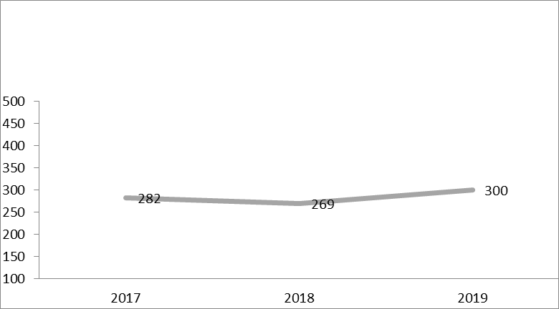

PRIVILEGES ET SURETES

 | 2017 | 2018 | 2019
Nantissements sur le fonds de commerce | 1544 | 1457 | 1406
Privilèges du vendeur | 38 | 27 | 23
Nantissements sur outillage | 147 | 137 | 122
Privilèges de Sécurité Sociale | 1516 | 1205 | 909
Privilèges du Trésor | 204 | 250 | 112
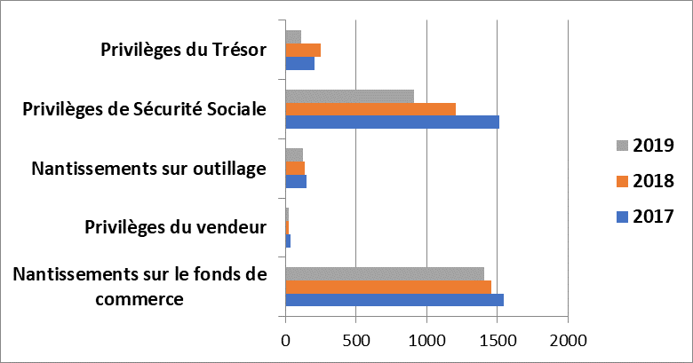

CELLULE DE PREVENTION

361 convocations ont été comptabilisées par la Cellule de prévention du Tribunal

Procédures amiables

